

# 中商网苯酚丙酮周报

# 2021.12.17

责任编辑：

电 话：86-010-80456178

传 真：86-010-58303388

编辑邮箱：tainbk@chinaccm.com

地址：北京市朝阳区惠河南街1091号中商联大厦4楼（邮编：100022）

**苯酚市场周报目录**

一、苯酚周报 3

1、苯酚国际市场 3

2、苯酚国内市场 4

2、1.本周苯酚生产厂家出厂价格 4

2、2.本周苯酚区域价格 4

2、3.苯酚华东市场价格走势图 4

2、4.高桥石化苯酚价格走势图 4

3、苯酚行情分析及后市展望 4

二、丙酮周报 3

1、丙酮国际市场 3

2、丙酮国内市场 4

2、1.本周丙酮生产厂家出厂价格 4

2、2.本周丙酮区域价格 4

2、3.丙酮华东市场价格走势图 4

2、4.高桥石化丙酮价格走势图 4

3、丙酮行情分析及后市展望 4

# 一、苯酚周报

# 1、苯酚国际市场

|  |  |  |  |  |  |  |  |
| --- | --- | --- | --- | --- | --- | --- | --- |
| **日期** | **产品名称** | **国家/地区** | **价格类型** | **最低价** | **最高价** | **均价涨跌** | **价格单位** |
| 2021/12/14 | 苯酚 | 东南亚 | CFR | 1217.3 | 1224.7 | 0 | 美元/吨 |
| 2021/12/14 | 苯酚 | 中国 | CFR | 1208.5 | 1213.5 | -10 | 美元/吨 |
| 2021/12/14 | 苯酚 | 美国东海岸 | 美国东海岸出罐 | 0 | 0 | 0 | 美元/吨 |
| 2021/12/14 | 苯酚 | 美湾 | FOB | 1460.1 | 1471.9 | 0 | 美元/吨 |
| 2021/12/14 | 苯酚 | 西北欧 | FD | 1647.55 | 1650.45 | 92 | 欧元/吨 |
| 2021/12/14 | 苯酚 | 鹿特丹 | FOB | 1742.35 | 1747.65 | 108 | 美元/吨 |

## **苯酚国内市场**

### 2、1.本周苯酚生产厂家出厂价格

|  |  |  |  |  |  |  |
| --- | --- | --- | --- | --- | --- | --- |
| **产品名称** | 生产厂家 | 天津石化 | 燕山石化 | 蓝星哈尔滨 | 高桥石化 | 吉林石化 |
| 苯酚 | 2021/12/17 | 9100 | 9000 | 9150 | 9100 | 9100 |
| 苯酚 | 2021/12/16 | 9100 | 9000 | 9150 | 9000 | 9100 |
| 苯酚 | 2021/12/15 | 9000 | 8950 | 9000 | 9000 | 9000 |
| 苯酚 | 2021/12/14 | 9000 | 8950 | 9000 | 9000 | 9000 |
| 苯酚 | 2021/12/13 | 9000 | 8950 | 9000 | 9000 | 9000 |

### 2、2.本周苯酚区域价格

|  |  |  |  |  |
| --- | --- | --- | --- | --- |
| **产品** | **日期** | **华东地区** | **华北地区** | **华南地区** |
| 苯酚 | 2021/12/17 | 9200-9250 | 9100-9150 | 9300-9300 |
| 苯酚 | 2021/12/16 | 9150-9200 | 9050-9100 | 9150-9250 |
| 苯酚 | 2021/12/15 | 9000-9100 | 8950-9000 | 9050-9150 |
| 苯酚 | 2021/12/14 | 8950-9050 | 8950-9000 | 9000-9050 |
| 苯酚 | 2021/12/13 | 9000-9000 | 8950-9000 | 9000-9100 |
| **较上周跌** | | **↓125/125** | **↓175/175** | **↓100/100** |

### 2、3.华东苯酚价格走势图

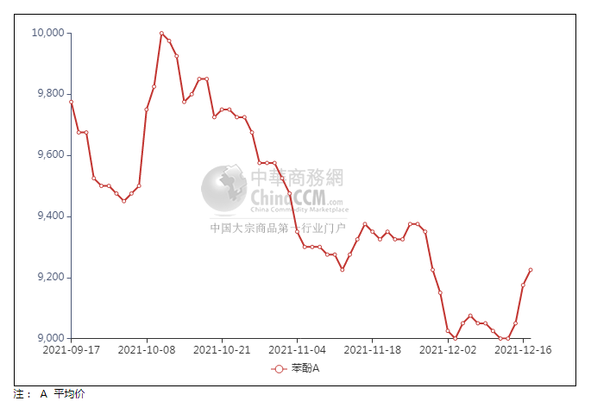

### 2、4.高桥石化苯酚价格走势图

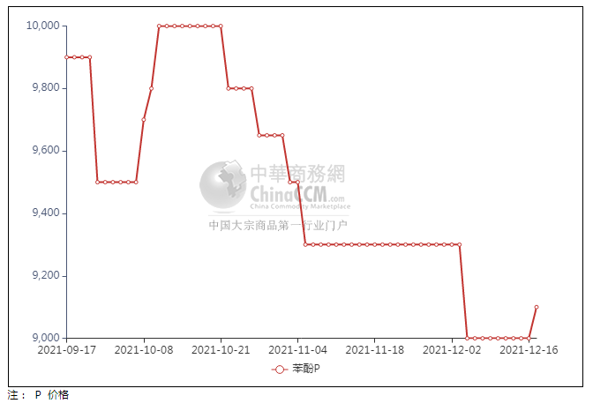

## 苯酚行情分析及后市展望

本周，国内苯酚市场止跌反弹，由于原料 纯苯价格走高、苯酚国货合约均价偏高、下游双酚A有新增装置投产及船货到港补充量有限等利好消息面接踵而至，持货商报盘暂维稳，低出让利意向转淡，周二起谨慎推涨操作，一定程度上刺激终端询盘增加，但买盘仍是刚需跟进。周四部分苯酚工厂涨价消息，进一步拉动市场重心上行，期间不乏观望情绪者，交投平平。华东地区市场价格参考在9200-9300元/吨附近，华南地区市场价格参考在9300-9400元/吨附近，华北地区市场价格参考在9050-9150元/吨附近。

**重点市场行情分述：**

华东地区苯酚市场重心高位，参考9200-9300元/吨。临近周末，场内气氛变化不大，持货商继续挺价报盘，下游刚需参与，谨慎跟进，交投有限。

华南地区苯酚市场坚挺上行，预估9300-9400元/吨。场内推涨气氛明显，贸易商挺价报盘，少有低出，终端企业参与积极性不高，整体商谈有限。

燕山周边地区苯酚市场窄幅波动，预估9050-9150元/吨。临近周末，场内气氛变化不大，持货商随行就市心态，下游参与意向不强，商谈平平。

后市预测：短线苯酚或窄幅震荡。

## 二、丙酮周报

## 1、丙酮国际市场

|  |  |  |  |  |  |  |  |
| --- | --- | --- | --- | --- | --- | --- | --- |
| **日期** | **产品名称** | **国家/地区** | **价格类型** | **最低价** | **最高价** | **均价涨跌** | **价格单位** |
| 2021/12/14 | 丙酮 | 东南亚 | FOB | 836.2 | 841.8 | -41 | 美元/吨 |
| 2021/12/14 | 丙酮 | 中国 | FD | 707.5 | 710.5 | -11 | 美元/吨 |
| 2021/12/14 | 丙酮 | 美湾 | FOB | 1273.7 | 1286.3 | 0 | 美元/吨 |
| 2021/12/14 | 丙酮 | 西北欧 | CFR | 698.25 | 701.75 | 0 | 欧元/吨 |
| 2021/12/14 | 丙酮 | 鹿特丹 | CFR | 675.55 | 678.45 | 2 | 美元/吨 |

## 2、丙酮国内市场

### 2、1.本周丙酮生产厂家出厂价

|  |  |  |  |  |  |  |
| --- | --- | --- | --- | --- | --- | --- |
| **产品名称** | 生产厂家 | 燕山石化 | 蓝星哈尔滨 | 高桥石化 | 吉林石化 | 天津石化 |
| 丙酮 | 2021/12/17 | 5100 | 5550 | 5200 | - | 5200 |
| 丙酮 | 2021/12/16 | 5100 | 5550 | 5200 | - | 5200 |
| 丙酮 | 2021/12/15 | 5250 | 5750 | 5300 | - | 5350 |
| 丙酮 | 2021/12/14 | 5250 | 5750 | 5300 | - | 5350 |
| 丙酮 | 2021/12/13 | 5250 | 5850 | 5300 | - | 5350 |

### 2、2.本周丙酮区域价格

|  |  |  |  |  |
| --- | --- | --- | --- | --- |
| **产品** | **日期** | **华东地区** | **华北地区** | **华南地区** |
| 丙酮 | 2021/12/17 | 5130-5150 | 5150-5200 | 5300-5400 |
| 丙酮 | 2021/12/16 | 5100-5150 | 5200-5250 | 5300-5400 |
| 丙酮 | 2021/12/15 | 5080-5100 | 5250-5350 | 5400-5400 |
| 丙酮 | 2021/12/14 | 5150-5200 | 5250-5350 | 5400-5500 |
| 丙酮 | 2021/12/13 | 5150-5250 | 5300-5350 | 5400-5450 |
| **较上周涨跌** | | **↓25/25** | **↓250/250** | **↓350/350** |

### 2、3.华东丙酮价格走势图

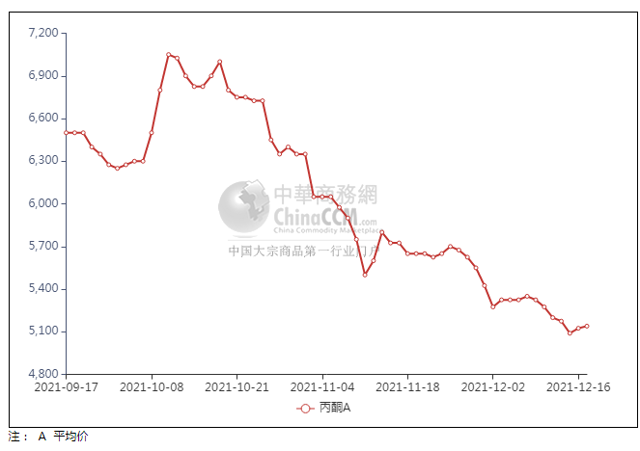

### 2、4.高桥石化丙酮市场价格走势图

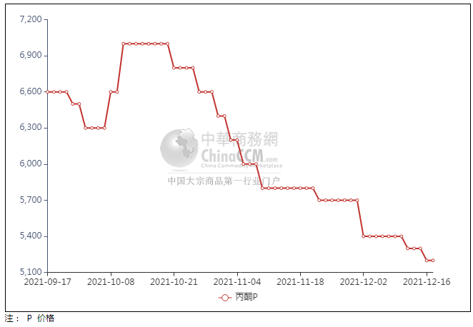

**3、丙酮行情分析及后市展望**

本周，丙酮市场重心下跌，周内市场交投气氛表现冷清，场内基本面波动不大，终端工厂补货情绪欠佳，递盘意向偏低，打压业者操作信心，持货商随行就市出货不畅，交投氛围冷清。石化企业库存偏高，集中下调丙酮开单价。后续进口货源较为集中，加重市场观望情绪，下游终端工厂采购情绪低迷，多等待市场的进一步明朗，入市补货者罕见。整体市场不温不火，实盘成交难以放量，交易平平。供需不平衡的状态下，导致市场重心不断俯冲。华东地区参考价格5150-5200元/吨附近，华南地区参考价格5450元/元/吨附近，华北地区参考价格5100-5200元/吨附近。

**重点市场行情分述：**

华东地区丙酮市场高开试探，参考5150-5200元/吨。港口库存有减量表现，同时前期市场不断下跌下，下游补货情绪升温，商谈重心有上移表现。

华南地区丙酮市场略有探涨，预估5450元/吨附近。华东重心小涨，持货商心态有所支撑，高报试探，终端企业谨慎跟进，实单成交有限，商谈平淡。

燕山周边丙酮市场成交清淡，参考5100-5200元/吨。临近周末，场内基本面变化不大，贸易商随行出货为主，下游采买意向不佳，商谈平淡。

后市预测：短线丙酮或僵持过渡。